Relatório de Especificação: Análise de Requisitos

Projecto: | CityParking
Grupo: | Grupo 1  Daniel Correia (nº 88753)  Francisco Martinho (nº 85088)  Pedro Almeida (nº 89205)  Pedro Valente (nº 88858)  Renato Valente (nº 89077)
Data de preparação: | Aveiro, 25 de Outubro de 2019
Circulação: | Docentes e Discentes de AMS.

Controlo de versões
Quando? | Responsável | Alterações significativas
25/10/19 | Daniel Correia  Pedro Valente | Início da especificação dos casos de uso. Descrição dos atores
Índice
1 Introdução 6
1.1 Propósito do relatório 6
1.2 Âmbito 6
1.3 Metodologia de levantamento de requisitos 6
2 Caracterização dos processos de trabalho 7
2.1 Caracterização funcional dos processos de trabalho 7
2.2 Regras do negócio 9
2.3 Normas específicas e aspectos legais do domínio 9
3 Cenários de utilização do sistema 9
3.1 Visão geral 9
3.2 Atores 9
3.3 Descrição dos casos de utilização 10

Índice de diagramas
[actualizar o índice quando o documento completo. Todos os diagramas devem ser legendados.]
Diagrama 3: Modelo do domínio. 9

Índice de tabelas
[actualizar o índice quando o documento completo. Todas as tabelas devem ser legendadas.]
Tabela 1: Atores do Sistema
Tabela 2: Casos de Utilização do Sistema

Introdução

Propósito do relatório
[Para que serve este relatório? onde é que este relatório encaixa?
O que há de importante neste relatório?]

Âmbito
[breve descrição do produto de sw sob especificação e do sua finalidade. Remeter para o documento de Visão.

Tratando-se da especificação uma versão incremental de um produto em evolução deve clarificar o âmbito que está a ser tratado (e o enquadramento na solução mais abrangente). ]

Metodologia de levantamento de requisitos
[explicar quais foram as estratégias do grupo para fazer o levantamento de requisitos neste projeto]
[identificar pessoas/stakeholders que participaram na especificação e os seus papéis/contributos]
[descrever os trabalhos realizados relacionados com a captura de requisitos]

Caraterização dos processos de trabalho

Caraterização funcional dos processos de trabalho

[Apresentar a forma como se pretende que os fluxos decorram, i,e., como é que as pessoas vão passar a trabalhar (ou os utentes a usar os serviços). Os diagramas devem ser feitos com modelos de atividades.]
[modelar só fluxos de trabalho com relevância para perceber, neste projeto, como é que as coisas se devem passar. É natural que alguns processos atravessem vários casos de utilização. Pode-se mostrar também fluxos de informação (produção/uso de estruturas de informação)]
[é sempre necessário incluir texto com uma explicação do processo]

Exemplo 1: descrição do processo de mediação em “julgados de paz”, explicando como é que o processo de desenrola na organização.
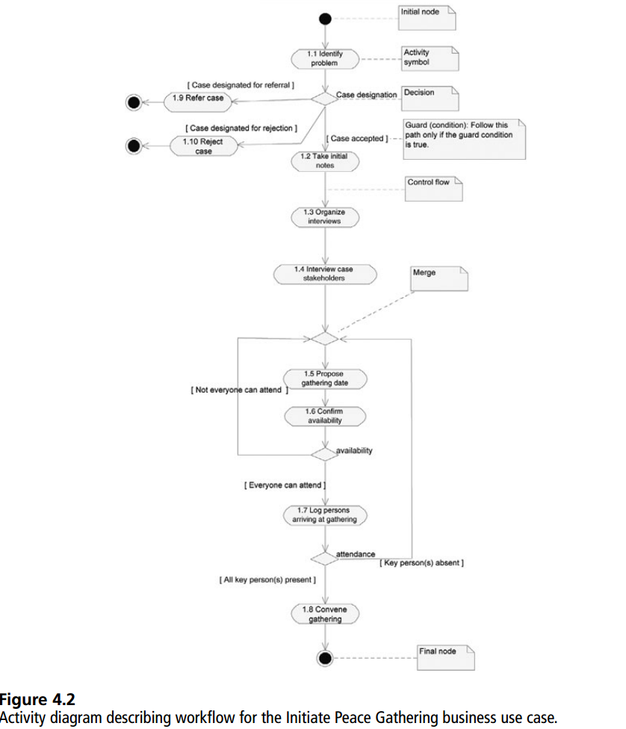

[No exemplo 2 abaixo, mostra-se um processo, com ações que envolvem o SI (amarelo) e outras não (azuis)]

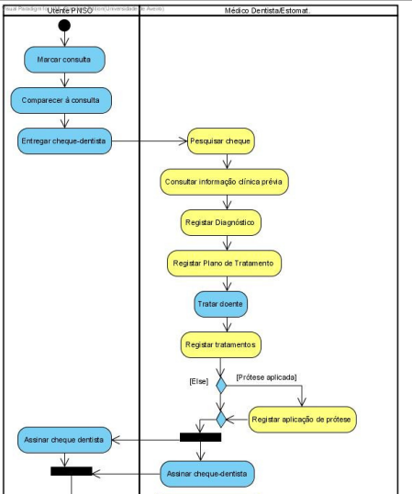

Regras do negócio
- Lista com as “business rules” identificadas neste projeto. As BR devem ser numeradas para poderem ser referidas/cross-referenced noutras partes da documentação.

Normas específicas e aspetos legais do domínio
[levantar standards e regulamentação, quando aplicável]

Cenários de utilização do sistema

Visão Geral

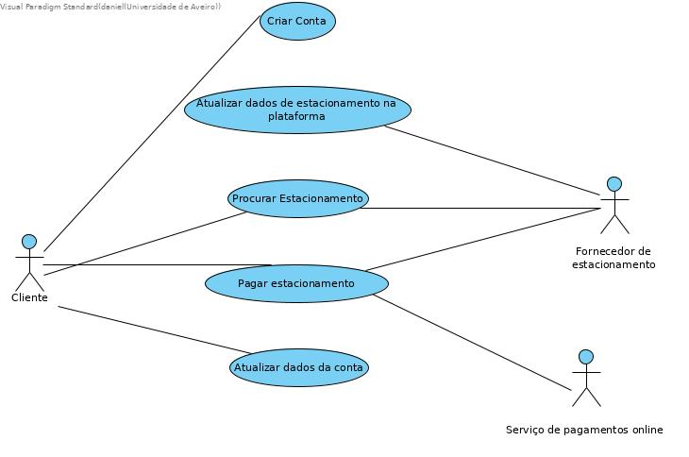

Atores
Ator | Papel no sistema
Cliente | Utilizador final do sistema, condutor.
Fornecedor de Estacionamento | Entidade detentora dos lugares de estacionamento (câmara municipal, parques privados)
Serviço de pagamento online | entidade externa responsável pela transação do pagamento. (paypal, mbway…)
Tabela 1: Atores do sistema.

Descrição dos casos de utilização

ID | Caso de utilização | Sinopse
1 | Criar conta | O cliente adere ao sistema através de um registo na app introduzindo os seus dados e da(s) viatura(s).
2 | Atualizar dados de estacionamento na plataforma | O fornecedor de estacionamento atualiza em tempo real e constantemente os dados de estacionamento livre na plataforma.
3 | Procurar Estacionamento | O cliente inicia na aplicação uma procura por lugar de estacionamento. Os dados da sua localização são cruzados com os dados de estacionamento disponíveis para indicar as opções de estacionamento mais próximas
4 | Pagar estacionamento | Concluído o período de estacionamento, o Cliente efetua o pagamento ao fornecedor de estacionamento (quando aplicável) através da app usando o serviço de pagamento online
5 | Atualizar dados da conta | O cliente pode atualizar os seus dados ou da(s) viatura(s) a qualquer momento na app.
Tabela 3: Casos de utilização do sistema.

